

4 grudnia 2025 r.
Ogólnopolska Konferencja

WODA W KRYZYSIE – WYZWANIA I ROZWIĄZANIA, OCHRONA LUDNOŚCI I OBRONA CYWILNA

8:40 - KONFERENCJA PRASOWA
9:00 - 9:15 – powitanie uczestników i rozpoczęcie konferencji
Janusz Dzisko, Warmińsko-Mazurski Państwowy Wojewódzki Inspektor Sanitarny
9:15 – 9:25 – wystąpienia gości
Paweł Grzesiowski, Główny Inspektor Sanitarny
Radosław Król, Wojewoda Warmińsko - Mazurski
9:25 - 10:10 – Bezpieczeństwo zaopatrzenia w wodę - Anna Kamińska, dyrektor Departamentu Bezpieczeństwa Zdrowotnego Człowieka w Środowisku w Głównym Inspektoracie Sanitarnym
10:10 - 11:10 – Sytuacje kryzysowe w zaopatrzeniu w wodę. Doświadczenia praktyczne - dr inż. Łukasz Weber, specjalista ds. inżynierii środowiska
11:10 - 12:10 – Bezpieczeństwo infrastruktury krytycznej - przedstawiciel Agencji Bezpieczeństwa Wewnętrznego
12:10 - 12:40 – przerwa kawowa
12:40 - 13:25 – Zarządzanie kryzysowe w systemach wodociągowych w kontekście obecności mikrozanieczyszczeń – wyzwania, ryzyka, rozwiązania -
prof. dr hab. Agata Rosińska, Politechnika Częstochowska
13:25 - 14:10 – Jak uczynić system bardziej odpornym - odporność małych wodociągów - dr hab. inż. Ewa Wiśniowska, prof. Politechniki Częstochowskiej
14:10 - 14:55 – Utrzymanie ciągłości dostaw wody w sytuacjach kryzysowych -
dr inż. Elżbieta Sperczyńska, Politechnika Częstochowska
14:55 - 15:25 – Doświadczenia w zarządzaniu wodociągiem i zapewnienie zastępczych źródeł wody - Piotr Czepułkowski, kierownik Stacji Uzdatniania Wody -Przedsiębiorstwo Wodociągów i Kanalizacji w Olsztynie
15:25 - 16:10 – Doświadczenia związane z działaniami kryzysowymi w związku
z zagrożeniem bezpieczeństwa wody po powodzi w 2024 r. - Jolanta Prawdzik, kierownik Działu Higieny Komunalnej, Wojewódzka Stacja Sanitarno-Epidemiologiczna we Wrocławiu

Organizator
Patronat honorowy:

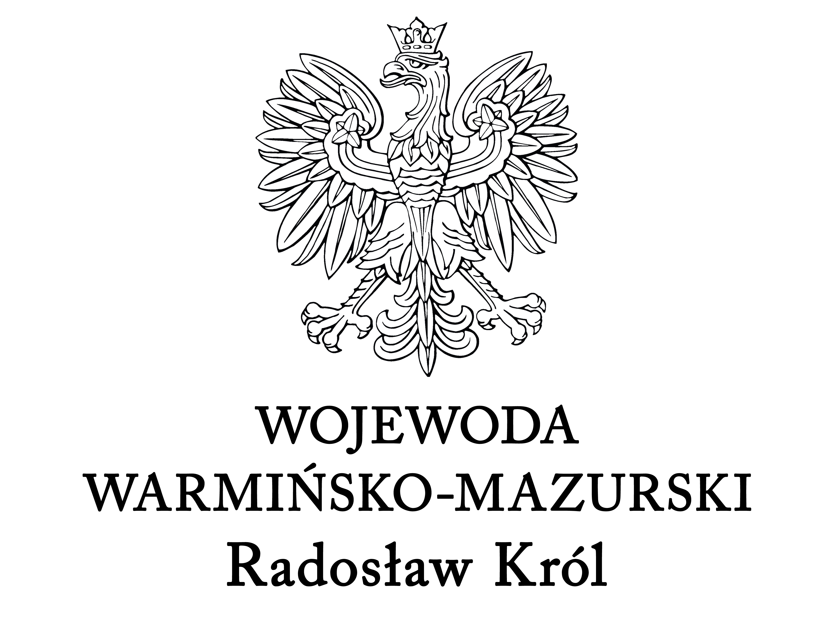


Wojewódzka Stacja
Sanitarno-Epidemiologiczna
w Olsztynie



Patronat medialny:

